**Коробов Евгений МЕН-472801 дистант от 03.11.20**

1) Положим *Ed* <EF < Ec – *kT* (чтобы работала первая асимптотика для интеграла Ферми). Возьмем самые низкие температуры, чтобы в знаменателе формулы (1) экспонента была>> 1. Найти для этого случая уровень Ферми и его зависимость от температуры *EF*(*T*). Подставив найденное *EF*(*T*) назад в формулу *n = NcF*1/2(η) для первой асимптотики, найти концентрацию в функции температуры. Обратите внимание на активационный характер этой формулы.

При низких температурах процессы переброса электронов из валентной зоны в зону проводимости, т.е. получаем:

$$E_{F}=\frac{E_{c}+E_{d}}{2}-\frac{kT}{2}*\ln{\frac{gN_{C}}{N_{d}}}$$

g =2– фактор спинового вырождения примесного уровня, вырожден двукратно, это означает, что нейтральное состояние донорной примеси имеет вдвое больший статистический вес, чем ионизованное состояние.

Также при низких температурах:

$$gN_{C}<N_{d}$$

$E_{F}$ имеет температурную зависимость от $N_{C}$ и члена $\frac{kT}{2}$ вышеописанной формулы.

Если подставить данную формулу в выражение $n=N_{C}e^{η}$, получаем:

$$n=N_{c}\exp\left(-\frac{E_{c}-E_{d}}{2kT}-\frac{1}{2}*\ln{\frac{gN_{C}}{N_{d}}}\right)=\sqrt{\frac{N_{c}N_{d}}{g}}\exp\left(-\frac{E_{c}-E_{d}}{2kT}\right)$$

Исходя из этого:

.

2) Теперь при сохранении условия *Ed* < *EF* < *Ec* – *kT* возьмем более высокие температуры, чтобы в знаменателе формулы (1) экспонента была << 1. Найти для этого случая уровень Ферми и его зависимость от температуры *EF*(*T*). Далее также найти концентрацию в функции температуры. В чем смысл найденной формулы *n*(*T*) и принципиальное отличие от предыдущего результата?

При высоких температурах концентрация электронов в зоне проводимости становится сравнимой с $N_{d}$, тогда

$$E_{F}=E_{c}-kT*\ln{\frac{gN_{C}}{N_{d}}}$$

$E_{F}$ имеет температурную зависимость от $N_{C}$ и члена $kT$ формулы выше.

Если подставить в эту формулу в выражение $n=N_{C}e^{η}$, получаем:

$$n=N_{c}\exp\left(\frac{E_{c}-kT-E_{c}}{kT}*\ln{\frac{gN_{C}}{N_{d}}}\right)=N_{c}exp\left(-\ln{\frac{gN_{C}}{N_{d}}}\right)=N_{d}$$

$$n=N_{d}$$

Исходя из этого вся донорная примесь ионизована.

3) Аналогичный вопросу 7 в предыдущем задании. Вы экспериментально измерили температурную зависимость концентрации *n*(*T*) для полупроводника с примесью в широком диапазоне температур, начиная с самых низких. Если теперь перестроить эту зависимость в осях ln(*nT* ‑3/2) = *f*(1/*T*), то можно извлечь три важных характеристики материала: *Eg* при самых высоких температурах, *Nd* и энергию ионизации примеси *Ec* – *Ed*. Тем самым по справочнику вы сможете определить: что за материал, какие примеси и их концентрация. Проиллюстрируйте, как вы это будете определять?

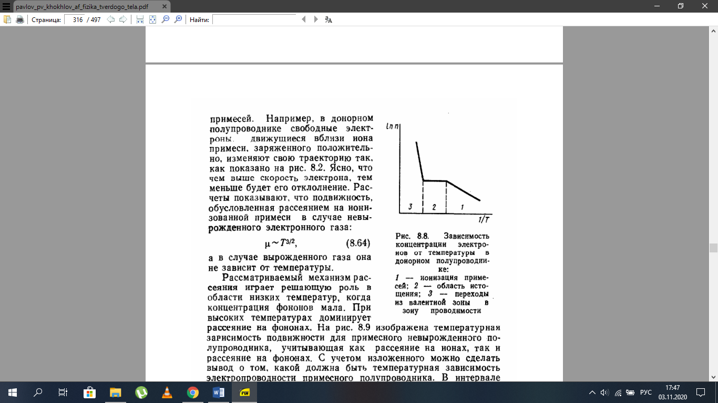

𝑁𝑑= 𝑛, в области истощения (на 2 участке).

𝐸𝑐−𝐸𝑑=2𝐸𝐹, в точке перехода из 1 области во 2.

Руководствуясь данной зависимостью и данной формулой:

$$E_{g}=-2k*tgφ$$

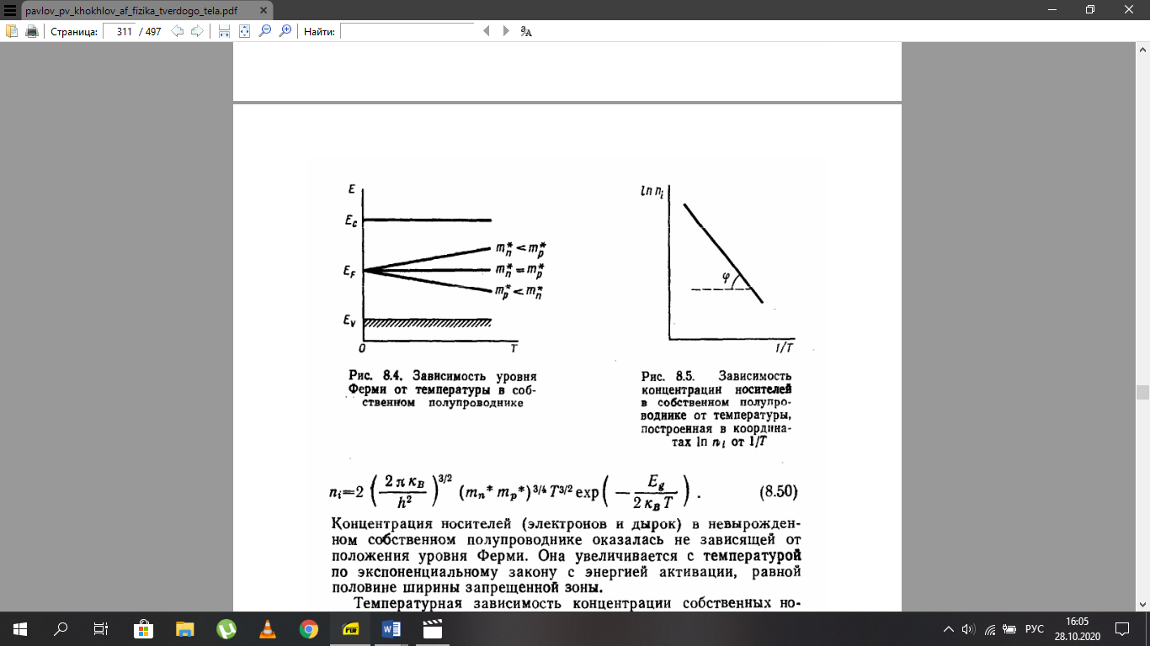 Используем в данном случае похожую формулу, на участке 3.